文档编号：
密 级： 秘密
版 本： V1.00

熙旺达信息系统概要设计说明书

湖南熙旺达电子科技有限公司
2008年5月
文档标签
项目编号: 密级: 秘密

项目名称 |  | 熙旺达信息系统概要设计说明书
填报单位 |  | 技术开发部 |  | 填报日期 | 2008-5-24
拟 制 |  | 陈卫国 |  | 日 期 | 2008-5-24
审 核 |  |  |  | 日 期
标准审查 |  |  |  | 日 期
审 定 |  |  |  | 日 期
科研会签 |  |  |  | 日 期
批 准 |  | 增加双路通话、紧急广播流程 |  | 日 期
修订记录
日 期 | 修订版本 |  | 内 容 摘 要 |  |  | 作 者
2008-5-24 | V1.00 |  | 初稿 |  |  | 陈卫国

版 本 号：Ver 1.00
制定日期：2008-5-24
修订日期：2008-5-24
说 明：

本文档为在对现代医院信息化建设的需求作了详细分析基础上提出的概略型技术设计方案，主要对熙旺达病房信息服务系统的功能模块加以划分，并对每个模块的功能加以进一步的确认，同时对每个模块之间的输入、输出接口，模块之间数据的流向加以说明，在以下的概要设计报告中会对所有的概要设计进行详细的说明。

在下一阶段的详细设计中，硬件、软件设计人员可参考此概要设计报告，在概要设计对熙旺达病房服务信息系统所做的模块化系统设计的基础上，对系统进行详细的硬件、软件设计。在以后的系统软硬件维护、升级阶段也可参考此说明书，以便于进一步了解熙旺达病房服务信息系统的结构、功能，或者及时修改本文档中所存在的不足与错误之处。
词 典：

系统：在本文档中如无特别说明，系统代表“熙旺达病房服务信息系统”；

信息分机：所有带有信息显示部件的床头分机、门口分机、医护分机，走廊显示屏，信息看板统称为信息分机；

通讯分机：带有呼叫对讲功能的床头分机、门口分机、医护分机、卫浴分机统称为通讯分机；

信息总线：为本公司独立研发的单线总线和高速RS485总线的组合，在单总线上传递短帧数据和语音，在RS485总线上传递海量数据；

管理主机：系统数据信息与通讯信息的协调、中转设备；

集成主机：PC机与熙旺达管理主机的组合；

熙旺达信息服务器：连接医院HIS系统和护士站PC机的服务器设备。

1、功能概述
熙旺达病房信息服务系统是湖南熙旺达公司针对医院信息化建设开发的病房信息子系统；传统的病房呼叫系统无法跟上现代化的数字化医院建设的要求，在本公司已有的病房呼叫系统的基础上，增加数字化信息查询、显示、存储构建成全新的熙旺达病房信息服务系统。系统涵盖医院病房、办公区、病区休息室、护士工作站、病区走廊、医院手术室和医院数据中心。利用本系统特有的信息总线将以上区域连接成信息数据系统的网络，实现各个区域之间的点对点通话，利用本系统的主机集成设备实现医院数据中心和信息分机之间的信息相互传递。

2、系统主要内容
功能模块 |  | 功能接口 | 备 注
主机集成 | 护士站PC机 | 信息综合服务器信息传递、管理主机双向数据传输、数字音频、网络交换机双向数据传输
主机集成 | 呼叫信息管理主机 | 护士站PC机双向数据传输、信息分机数据信息传输、呼叫分机数据语音传输、管理主机之间数据语音传输
信息呼叫分机 | 门口分机 | 管理主机数据信息传输、呼叫分机数据语音传输
信息呼叫分机 | 床头分机 | 管理主机数据信息传输、呼叫分机数据语音传输、床头分机子设备数据信息语音传输
信息呼叫分机 | 医护分机 | 管理主机数据信息传输、呼叫分机数据语音传输
信息呼叫分机 | 值班分机 | 管理主机数据传输、呼叫分机数据语音传输
信息呼叫分机 | 卫生间分机 | 管理主机数据传输、呼叫分机数据传输
信息呼叫分机 | 走廊显示屏 | 管理主机数据信息传输、呼叫分机数据传输
信息呼叫分机 | 信息看板 | 通过网络交换机与护士站PC机数据信息交换传输
系统监控子系统 |  | 通过网络交换机与护士站PC机数据交换传输 | 用于信息系统所有设备监控
移动公网设备 |  | 信息呼叫分机信息语音传输

3、系统构架示意图
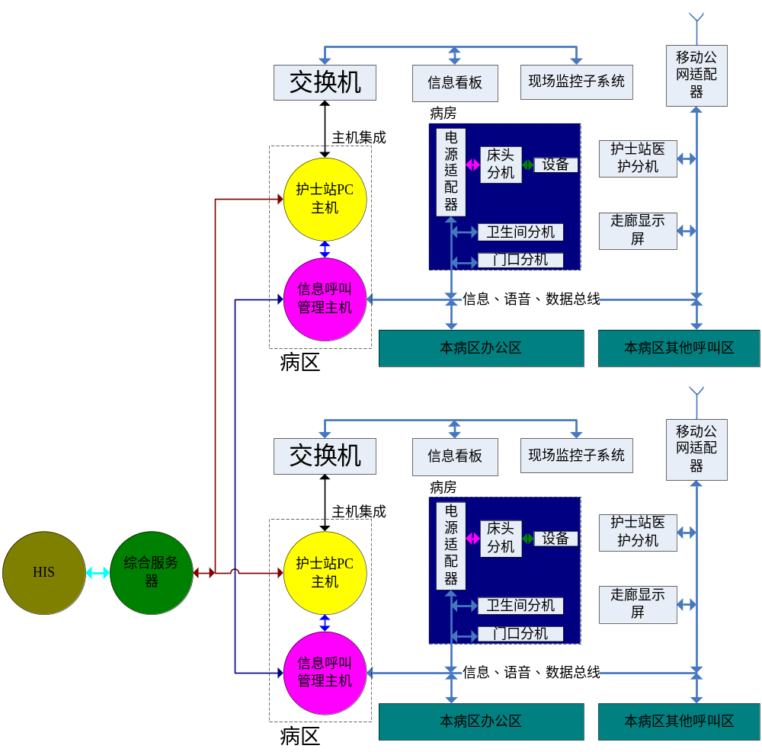
图1 系统构架图

4、系统模块组成及原理
系统由护士站主机集成、信息呼叫设备、系统监控子系统、移动公网适配器和系统总线组成。详细的功能说明和实现情况请参考《熙旺达信息系统详细设计书》。

4.1 主机集成：

4.1.1 护士站PC机：

4.2.2 信息呼叫管理主机：
管理主机服务于整个信息呼叫设备，协调整个设备的同步工作，同时作为护士站PC机与信息呼叫设备的连接设备。每个信息呼叫设备之间的呼叫数据传输需由管理主机参与，主机根据当前系统所处的状态决定本次数据和语音的传输能够成功实现，针对不同的情况，管理主机对参与本次数据传输的设备或者整个系统设备给出不同的指令提示，知道整个系统进入有序同步运行状态中；对于信息设备所需要的信息数据，管理主机根据护士站PC机给出的指令做出判别，通知接收方准备数据接收，并将信息数据发送到系统数据信息总线上。
护士站PC机接口：采用RS232接口方式，所有PC机需要对信息呼叫设备和管理主机发送的数据和信息通过RS232接口发送到管理主机，数据帧的解析由管理主机完成，数据帧合格后由管理主机转发到系统子设备上或者执行对本机的操作；具体数据帧的协议参考《熙旺达信息系统数据传输协议》。
语音报号接口：对于呼叫设备点对点的呼叫振铃给出语音提示，管理主机负责管理所有呼叫设备的呼叫队列，在所有设备接收到信息指示命令后，送出呼叫提示语音，在没有任何呼叫时和正在通话过程中，管理主机关闭语音报号接口。
音频接口：直接连接到护士站PC机音频口，PC机通知管理主机打开音频接口，将PC机上的音频信号由接口设备发送到系统的音频总线上。
存储外设：存储整个本机配置信息和系统子设备的基本情况，配合护士站PC机管理整个系统设备。其详细的设备管理数据参考《熙旺达信息系统详细设计书》。
时钟外设：整个系统的时钟基本上由管理主机管理，在需要的时候通过护士站PC机对管理主机进行时间的校准；在系统子设备启动或者管理主机主动对子设备校时的时候，管理主机从时钟外设读取系统时间，通过数据信息总线发送给指定设备或者广播发送给所有带时间显示的设备。
信息数据总线接口：该接口包含一个RS485接口和本公司独创的语音信息单总线。护士站PC机发送给管理主机的控制数据通过语音信息单总线转发出去，护士站PC机发送给管理主机的海量数据信息通过高速RS485总线发送到指定设备上，管理主机通过单总线接口系统管理每一个子设备，同时利用该接口进行数据的转发和接收部分信息反馈。
管理主机结构图如图2所示。
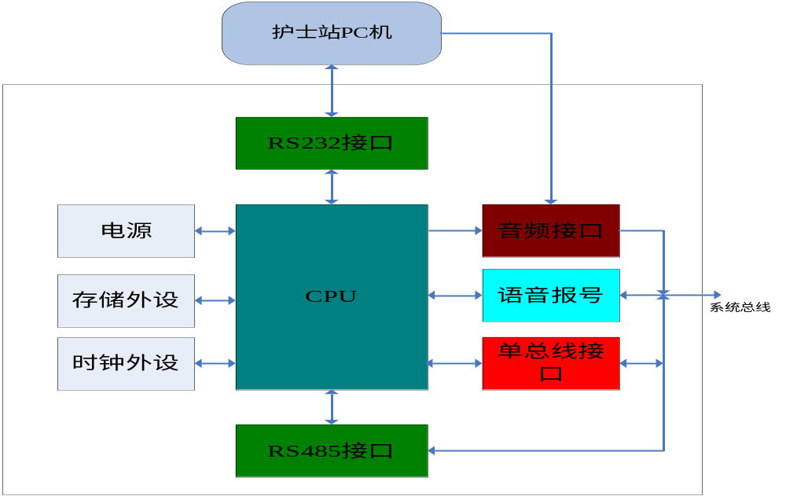
图2 管理主机结构图

4.2 信息呼叫分机
信息呼叫分机由门口分机、床头分机（含分机子设备）、医护分机、值班分机、卫生间分机、走廊显示屏、信息看板组成。

4.2.1 门口分机
门口分机置于病房门口，用于综合显示该病房信息，并为医护人员提供在门口处理其他和本病房呼叫信息的便利。门口分机为集成信息显示和呼叫功能于一体的综合型分机设备。门口分机能够显示护士站PC机发送过来的病房定制信息和其他病房的呼叫信息，并且在本房有呼叫时，给出明显的区别标志；医护人员可以在门口分机上接听其他病房的呼叫并与之通话，在不需要通话时可以直接挂断呼叫提示。其结构图如图3所示。
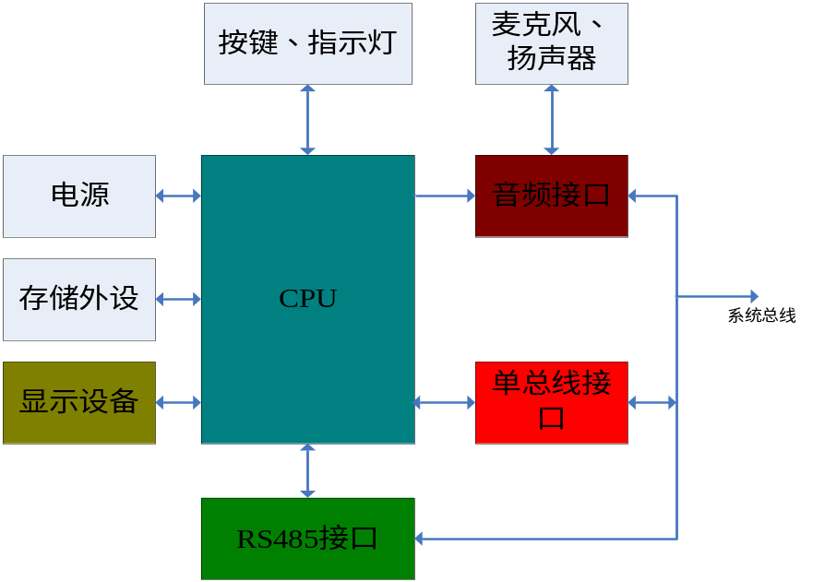
图3 门口分机结构图
单总线接口：门口分机与其他分机和管理主机进行数据传输的接口；
音频接口：门口分机具有同其他分机进行语音对话的功能，有通话存在时，由本机CPU的干预下，系统总线上的语音信号进过音频接口处理输出到本机扬声器中，同时麦克风的语音信号也能发送到系统总线上。不需要语音信息交流时，CPU控制关闭本机的语音功能；针对于不同的语音通话情况（被呼叫、主动呼叫、主动广播呼叫，被动广播呼叫）有相应的麦克风和扬声器音量控制功能；
RS485接口：门口分机同管理主机海量信息传输的接口。没有信息传输情况下，门口分机关闭RS485接口的数据输入和输出，在有数据传输时，门口分机打开RS485数据接收控制，数据接收完毕关闭接口。
存储外设：门口分机具有多屏数据显示的功能，可以根据客户的要求定制特定的数据。所有客户定制的信息在接收完成后存储在外部存储设备中，本机断电后仍然可以保存；
显示设备：将呼叫信息和本房其它定制信息显示，便于使用者随时查阅；
按键、指示灯：有呼叫信息存在时，指示灯给出特定提示；便于医护工作人员在有呼叫存在时可以直接通过按键挂断呼叫，也可以通过按键进入与呼叫设备通话状态；
    - 床头分机
床头分机置于患者床头，并配有子设备（如：呼叫手柄、信息手柄、护理标识等），用于综合显示该病人信息，方便患者查阅住院信息和在有需要情况下随时呼叫护士工作站并与之对话。床头分机为集成信息显示和呼叫功能于一体的综合型分机设备。床头分机能够显示护士站PC机发送过来的病房定制信息和其他病房的呼叫信息，医护人员可以在床头分机上接听其他病房的呼叫并与之通话，在不需要通话时可以直接挂断呼叫提示，也可以在需要多名医护人员协同工作时进行增援广播呼叫。其结构图如图4所示。
单总线接口：床头分机与其他分机和管理主机进行数据传输的接口；
音频接口：床头分机具有同其他分机进行语音对话的功能，有通话存在时，由本机CPU的干预下，系统总线上的语音信号进过音频接口处理输出到本机扬声器中，同时麦克风的语音信号也能发送到系统总线上。不需要语音信息交流时，CPU控制关闭本机的语音功能；针对于不同的语音通话情况（被呼叫、主动呼叫、主动广播呼叫，被动广播呼叫）有相应的麦克风和扬声器音量控制功能；
RS485接口：床头分机同管理主机海量信息传输的接口。没有信息传输情况下，门口分机关闭RS485接口的数据输入和输出，在有数据传输时，床头分机打开RS485数据接收控制，数据接收完毕关闭接口。
存储外设：床头分机具有多屏数据显示的功能，可以根据客户的要求定制特定的数据。所有客户定制的信息在接收完成后存储在外部存储设备中，本机断电后仍然可以保存；

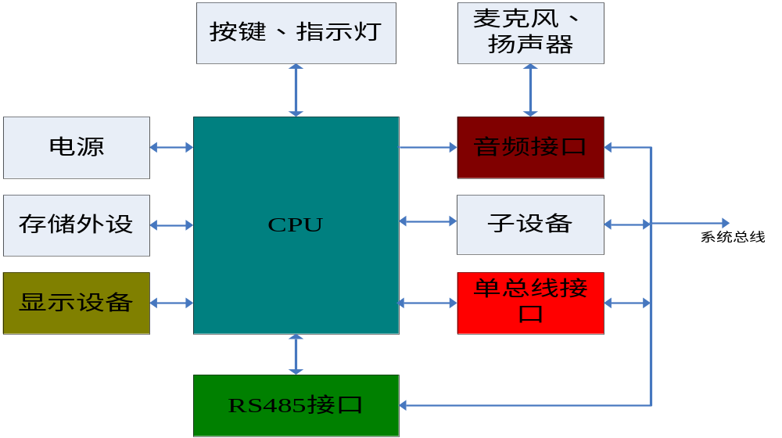
图4 床头分机结构图
显示设备：将呼叫信息和本房其它定制信息显示，便于使用者随时查阅；
按键、指示灯：有呼叫信息存在时，指示灯给出特定提示；便于医护工作人员在有呼叫存在时可以直接通过按键挂断呼叫，也可以通过按键进入和呼叫设备通话状态；
电源：床头分机采用集中供电方式；
子设备：所有子设备受本床头分机管理，包括管理主机发送过来的数据信息通过床头分机转发到子设备，子设备包括呼叫手柄、信息手柄、护理标识等，采用内部总线方式连接。

4.4.3 医护分机
医护分机置于护士站或者医生办公区，用于接听或直接处理病房呼叫设备、办公区其他医护分机和值班分机的呼叫请求；医护分机也能够呼叫指定病房的呼叫设备、办公区其他医护分机和值班分机；也能够对指定的区域进行广播。医护分机由电源、CPU、总线接口、音频接口、按键指示灯接口、显示设备接口、麦克风扬声器听筒接口组成。其中总线接口、音频接口与门口、床头分机相同。
按键接口包含普通电话机设备所有用到的按键，并配有预留的按键。构架图如图5所示。
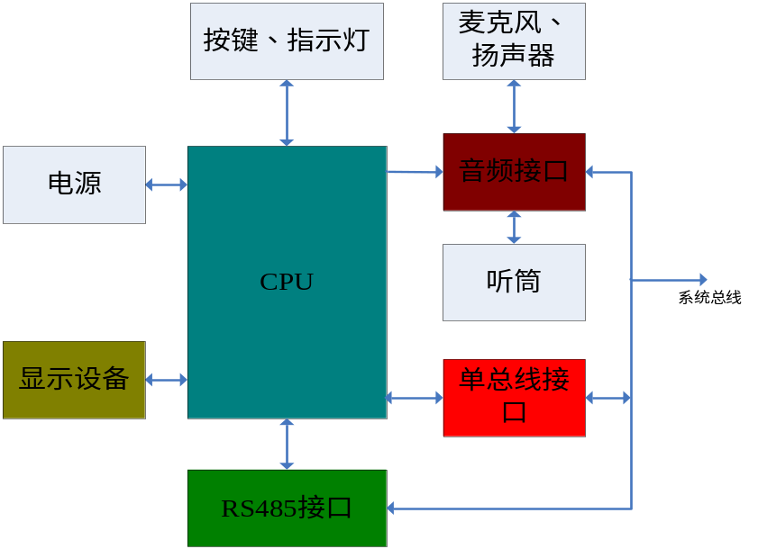
图5 医护分机

4.4.4 值班分机
值班分机置于任何需要通话、接听的办公场所，可以呼叫其他医护分机和值班分机，也可以接听其他医护分机和值班分机的呼叫请求。值班分机由电源、CPU、总线接口、音频接口、按键指示灯接口、麦克风扬声器接口组成。其中总线接口、音频接口与医护分机相同，按键、指示灯部分包含必要的人机交互设备。值班分机硬件构架如图6所示。
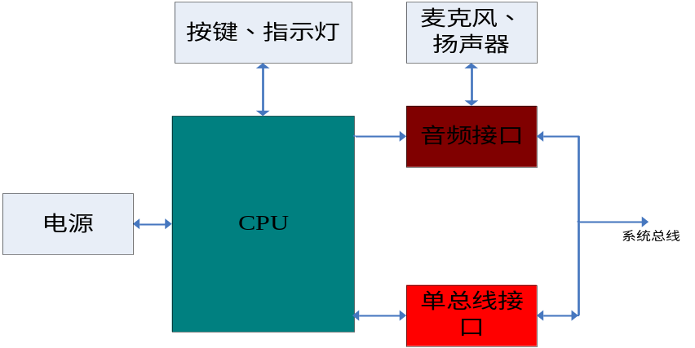
图6 值班分机构架

4.4.5 卫生间分机分机
卫生间分机置于卫生间内，在卫生间出现紧急情况时使用，只有呼叫功能，并不需要对讲语音通话。卫生间分机由电源、按键指示灯、单总线接口组成。

4.4.6 走廊显示屏
走廊显示屏置于病区走廊上，用于显示呼叫信息、时间信息、护士位置、广告等客户需要特殊定制的信息内容，走廊显示屏主要由电源、单总线接口、RS485接口、显示设备组成。硬件结构如图7所示。
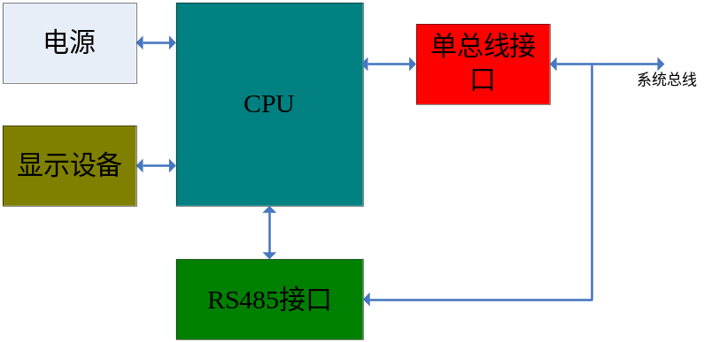
图7 走廊显示屏构架

4.4.7 信息看板

5、系统软件构架

5.1 整体系统软件数据流
整个系统的围绕呼叫数据流走向展开，系统中的主要呼叫数据流有呼叫挂机数据流、呼叫接听数据流、点对点呼叫数据流。

5.1.1 护理呼叫数据流图
呼叫复位数据流图
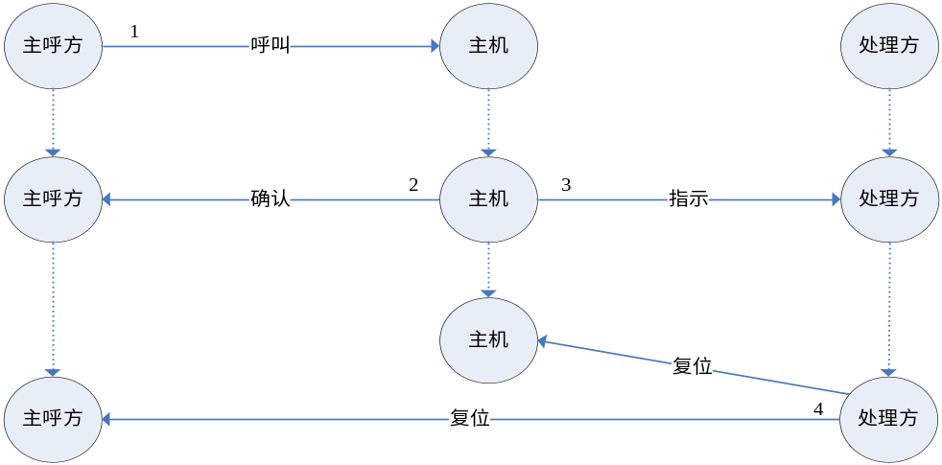
图8 呼叫挂机数据流图
数据说明：
- 呼叫方动作，发送呼叫数据到主机；
- 主机处理，发送确认呼叫数据；
- 主机发送信息指示数据，处理方接收；
- 处理方直接挂断动作，发送挂断数据到主机和呼叫方，整个系统结束本次呼叫。
呼叫接听数据流图
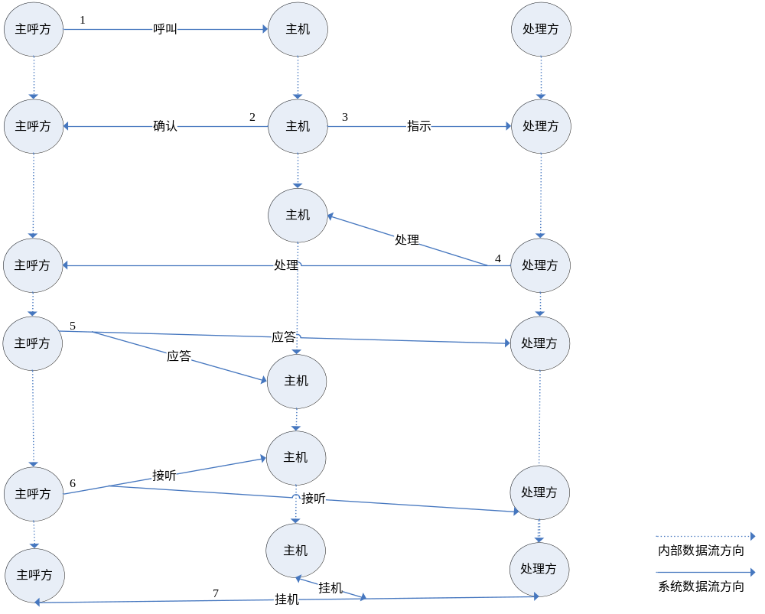
图9 呼叫接听数据流图
数据说明：
- 呼叫方动作，发送呼叫数据到主机；
- 主机处理，发送确认呼叫数据；
- 主机发送信息指示数据，处理方接收；
- 处理方摘机，发送处理数据到主机和呼叫方；
- 呼叫方发送应答数据到主机和处理方；
- 呼叫方发送接听数据到主机和处理方，系统进入通话状态；
- 处理方挂机，发送挂机数据到主呼方和主机。

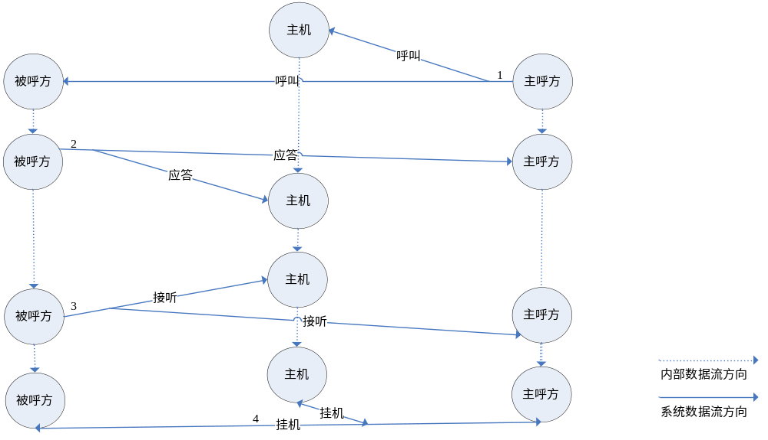
图10 点对点呼叫数据流图
数据说明：
- 主呼方发送呼叫数据到主机和被呼方；
- 被呼方发送应答数据到主机和主呼方；
- 被呼方发送接听数据到主机和主呼方，系统进入通话状态；
- 挂机，发送挂机数据到系统。

5.1.2 跨系统护理呼叫数据流图
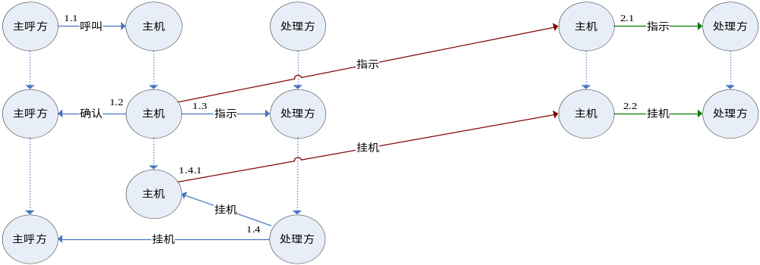
图11 跨系统呼叫，呼叫系统挂机数据流图
数据说明：
1.1 主呼方发送呼叫数据到主机；
1.2 主机处理，发送确认数据到主呼叫；
1.3 主机发送信息指示到处理方和其他网络主机；
2.1 另一主机转发指示到自身系统处理方；
1.4 挂机，发送挂机数据到系统；
1.4.1 主机发送挂机数据到其他网络主机；
2.2 另一主机发送挂机数据到自身系统处理方。

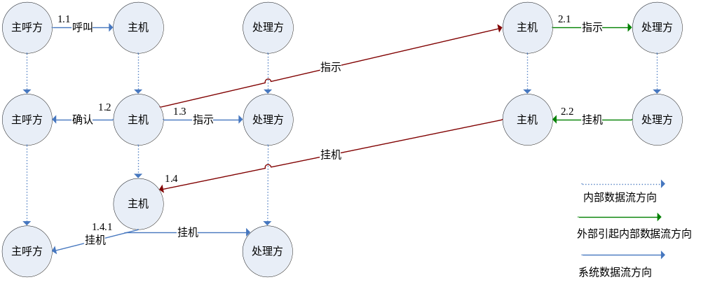
图12 跨系统呼叫，处理系统挂机数据流图
数据说明：
1.1 呼叫方动作，发送呼叫数据到主机；
1.2 主机处理，发送确认呼叫数据；
1.3 主机发送信息指示数据，其他网络主机和处理方接收；
2.1 另一主机转发指示信息到自身系统；
2.2 另一系统处理方发送挂机信息到该系统主机；
1.4 另一系统发送挂机信息到呼叫系统方主机；
1.4.1 呼叫系统主机转发挂机信息到呼叫方和处理方。
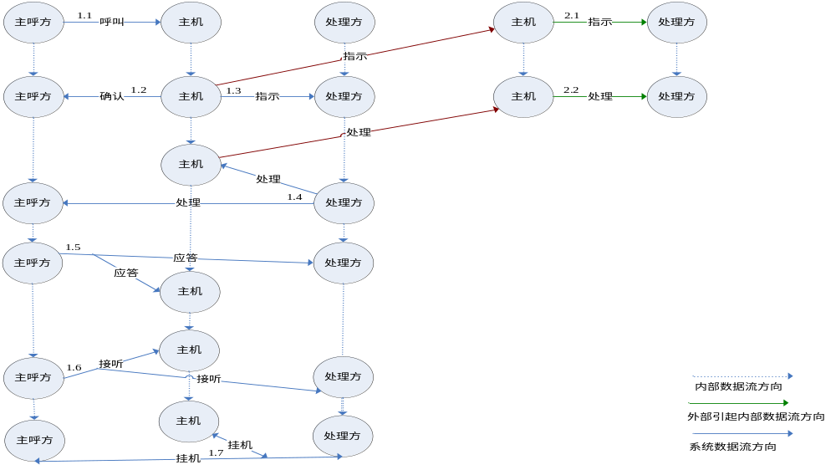
图13 跨系统呼叫，呼叫系统接听数据流图
数据说明：
1.1 呼叫方动作，发送呼叫数据到主机；
1.2 主机处理，发送确认呼叫数据；
1.3主机发送信息指示数据，其他网络主机和处理方接收；
2.1另一主机转发指示信息到自身系统；
1.4 处理方摘机，发送处理数据到主机和呼叫方；

- 呼叫方发送应答数据到主机和处理方；
- 呼叫方发送接听数据到主机和处理方，系统进入通话状态；
- 处理方挂机，发送挂机数据到主呼方和主机。

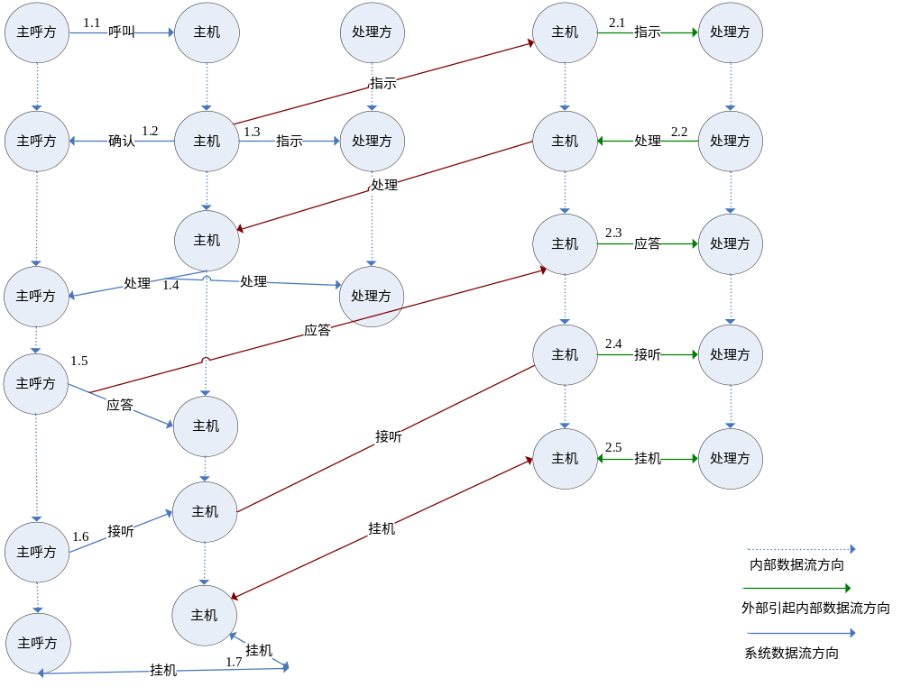
图14 跨系统呼叫，处理方接听数据流图

